*Муниципальное бюджетное дошкольное образовательное учреждение г. Ростова-на-дону Детский сад № 33 «Умка»*

***Методическое пособие***

|  |
| --- |
| ***Лэпбук "Огород -круглый год"*** |

***Автор:***

***Фарзалиева А. З***

*Г. Ростов-на-дону*

*2024 г.*

**Огород -круглый год**

**для детей 5-7 лет**

**Цель:**

         Построение образовательной деятельности на основе взаимодействия педагога с детьми, ориентированного на интересы и возможности каждого ребёнка.

**Задачи:**

         1. Познакомить детей с разновидностью семян корнеплодов; строением овощного растения; условиями для роста растений и их ухода.

         2. Формировать познавательную мотивацию, образовательную и творческую активность, инициативу и самостоятельность.

         3. Развивать любознательность, наблюдательность, речь, мелкую моторику; способность анализировать, сравнивать, выделять характерные существенные признаки овощей; умение устанавливать простейшие связи, делать обобщения.

         4. Воспитывать умение и желание детей в выборе материалов, видов активности, участников для совместной деятельности и общения.

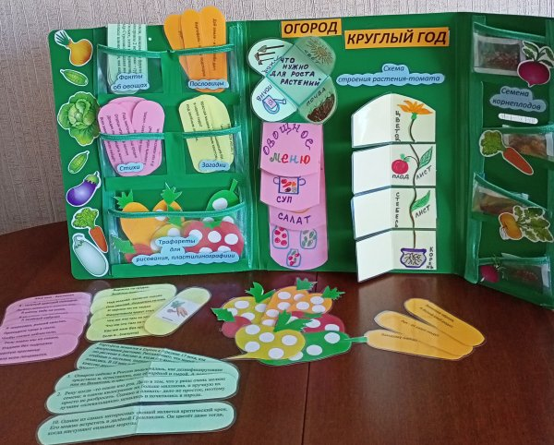

**Осваиваемое детьми содержание**

         Данное пособие является средством развивающего обучения.

         -Дети знакомятся с разновидностью семян корнеплодов (форма, цвет, тактильные ощущения)

         -Узнают об условиях для роста растений и необходимости каждого из них.

         -Знакомятся со строением овощного растения: смогут назвать части растения (корни, стебель, листья, цветки, плоды)

         -Смогут составить овощное меню (супы, салаты, напитки, зимние заготовки).

         -Узнать интересные факты об овощах, их истории.

         -Отгадывать загадки и находить отгадки -картинки.

         -Выучить короткие стихи об овощах и рассказать их дома и в детском саду.

         -Познакомиться с пословицами и понимать их смысл.

         -Использовать трафареты овощей для самостоятельного и коллективного рисования , пластилинографии.

         -Составить описательный рассказ об овоще по образцу воспитателя,и по плану.

         -Составить творческие рассказы, рассказы из личного опыта.

         -Посадить в зимне-весенний период семена корнеплодов для “огорода на окне”. Затем поливать, ухаживать за всходами.

**Составляющие лэпбука**

         Центральная страница лэпбука:

1.Фигурный конверт “Что нужно для роста растений”

2.Открывающиеся страницы книжки “Схема строения растения -томата”

3. Блокнот “Овощное меню”(супы, каши, салаты, напитки, зимние заготовки)

         Левая сторона лэпбука:

1.Картинки овощей для составления описательного рассказа, творческих рассказов и рассказов из личного опыта.

2.Кармашек с карточками “Интересные факты об овощах”

3.Кармашек с карточками “Пословицы”

4.Кармашек с карточками “Стихи”

5.Кармашек с карточками “Загадки” и на обороте отгадки-картинки.

6.Кармашек с трафаретами овощей для рисования и пластилинографии.

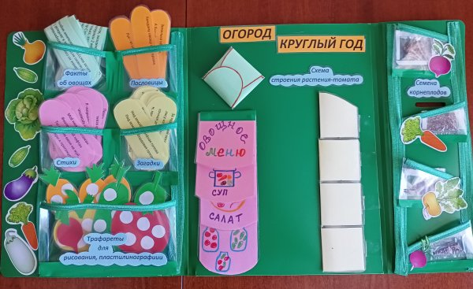

         Правая сторона лэпбука:

Семена корнеплодов

1.Кармашек с семенами свёклы и обозначение-картинка.

2..Кармашек с семенами моркови и обозначение- картинка

3.Кармашек с семенами репы и обозначение -картинка

4.Кармашек с семенами редиса и обозначение- картинка.

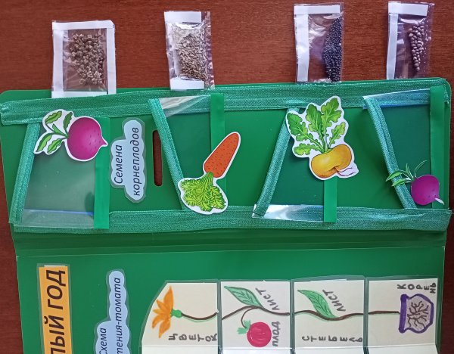

**Описание возможностей использования лэпбука в совместной деятельности взрослого с ребёнком и самостоятельной деятельности детей**

*1.Цветные картинки - овощи.*

Цель: учить детей рассказывать: описывать овощ по образцу и по плану.

*2.”Расскажи сказку”- “Спор овощей”*

Цель:формировать умение составлять небольшие рассказы творческого характера, предложенного воспитателем.

*3.Карточки “Интересные факты оюб овощах”*

Цель:знакомство с фактами об овощах; развитие познавательного интереса детей.

*4.Карточки “Пословицы”*

Цель:знакомство и запоминание пословиц, понимание смысла пословиц и их объяснение.

*5.Карточки “Стихи”*

Цель:развитие познавательного интереса, речи, обогащение словаря детей.

(в кармашке весёлые стихи об овощах, их полезных свойствах для здоровья человека)

*6.Карточки “Загадки”*

Цель:развитие умственных способностей и зрительного восприятия.

     Воспитание самостоятельности, быстроты реакции, смекалки.

(Воспитатель загадывает загадки, дети отгадывают и находят отгадки на картинках)

*7.Трафареты овощей (для рисования, пластилинографии)*

Цель: развитие мелкой моторики.

*8.Фигурный конверт “Что нужно для роста растений”*

Цель:знакомство с условиями для роста растений, необходимость и важность каждого из условий.

*9.Блокнот “Овощное меню”*

Цель: упражнять детей в умении состовлять овощные блюда (супы, салаты, напитки, зимние заготовки)

*10. Страницы книжки “Схема строения растения -томата”*

Цель:знакомство с частями растения (корни, стебель, листья, цветки, плоды) и важность каждой части.

*11.Семена корнеплодов*

Цель: развитие умения детей различать и называть семена корнеплодов; умение их посадить, поливать, ухаживать.

**Результативность использования лэпбука**

         В течении дня дети могут взять любую информацию лэпбука.

         Красочное оформление дидактических заданий, мини-блокнотов, мини-книжечек, фигурных конвертов, трафаретов привлекает детей, и они погружаются в совместное, коллективное, индивидуальное творчество и изучение интересных предметов и явлений.

Таким образом информация, представленная в лэпбуке “Огород круглый год” выполняет познавательную, развивающую и обучающую функцию.

**Список использованной литературы**

1. Примерная основная общеобразовательная программа дошкольного образования “От рождения до школы” под редакцией Вераксы Н.Е.

 «Свидетельство о публикации в СМИ» Серия А № 0008753, 0008754